Федеральное государственное бюджетное образовательное учреждение высшего образования
 | «Московский государственный технический университет  имени Н.Э. Баумана»  (национальный исследовательский университет)  (МГТУ им. Н.Э. Баумана)

ФАКУЛЬТЕТ ____ИНФОРМАТИКА И СИСТЕМЫ УПРАВЛЕНИЯ________
КАФЕДРА ______Компьютерные Системы и сети (ИУ6)___________

Отчет
по лабораторной работе № 7
Название лабораторной работы: Подпрограммы. Средства отладки Delphi.
Дисциплина: Основы программирования

Студент гр. ИУ6-11Б __________________ М. С. Давыдов
(Подпись, дата) (И.О. Фамилия)

Преподаватель __________________ О. А. Веселовская
(Подпись, дата) (И.О. Фамилия)

Москва, 2021
Задание: Решить задачу, используя процедуру или функцию. Выбор обосновать. На примере полученной программы продемонстрировать умение:
- назначать точку останова;
- выполнить программу по шагам с заходом в процедуры и без захода;
- определять значения переменных на конкретном шаге.
Определить количество простых чисел в целочисленном массиве С(n).

Проект программы:

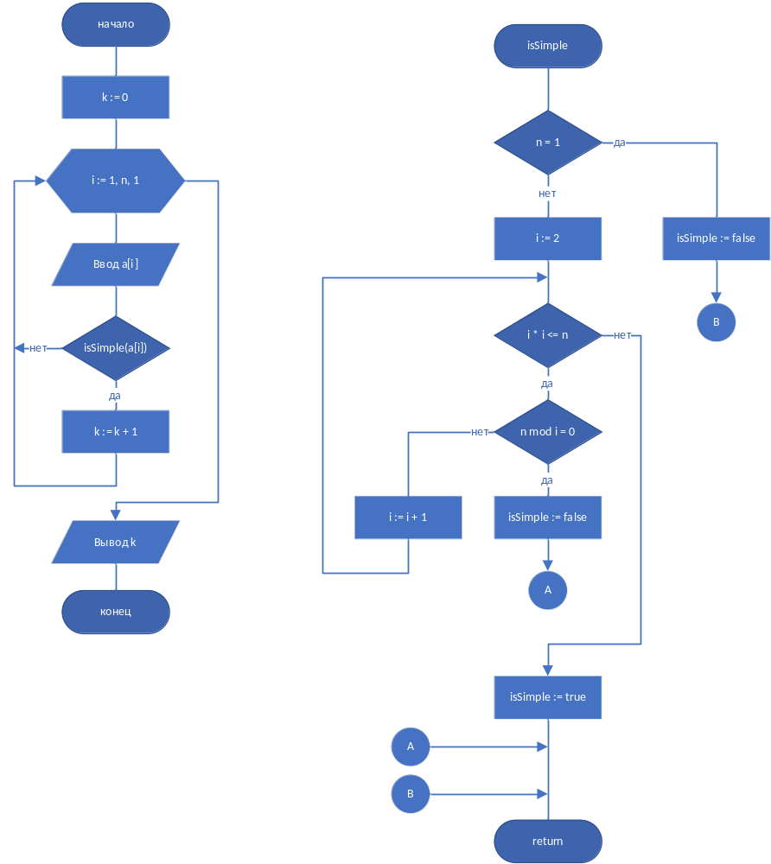

Текст программы:

program Project1;
{$APPTYPE CONSOLE}
{$R *.res}

uses
System.SysUtils;

function isSimple(n : integer) : boolean;
var i : integer;
begin
if (n = 1) then
begin
isSimple := false;
exit;
end;
i := 2;
while (i * i <= n) do
begin
if (n mod i = 0) then
begin
isSimple := false;
exit;
end;
i := i + 1;
end;
isSimple := true;
end;

var a : array [1..1000] of integer;
i, n, k : integer;

begin
k := 0;
write('Введите размер массива: '); readln(n);
writeln('Введите массив: ');
for i := 1 to n do
begin
read(a[i]);
if (isSimple(a[i])) then
k := k + 1;
end;
readln;
writeln('Кол-во простых числе в массиве: ', k);
readln;
end.

Примеры работы программы:

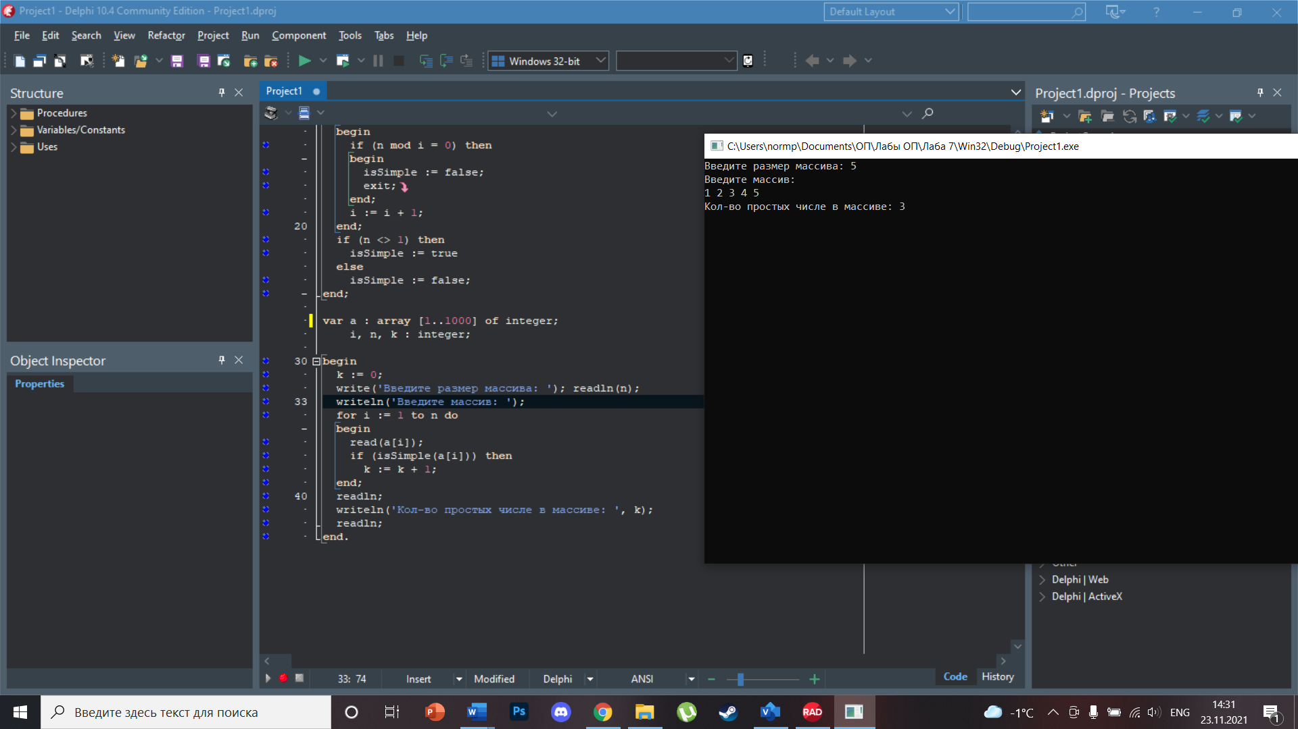

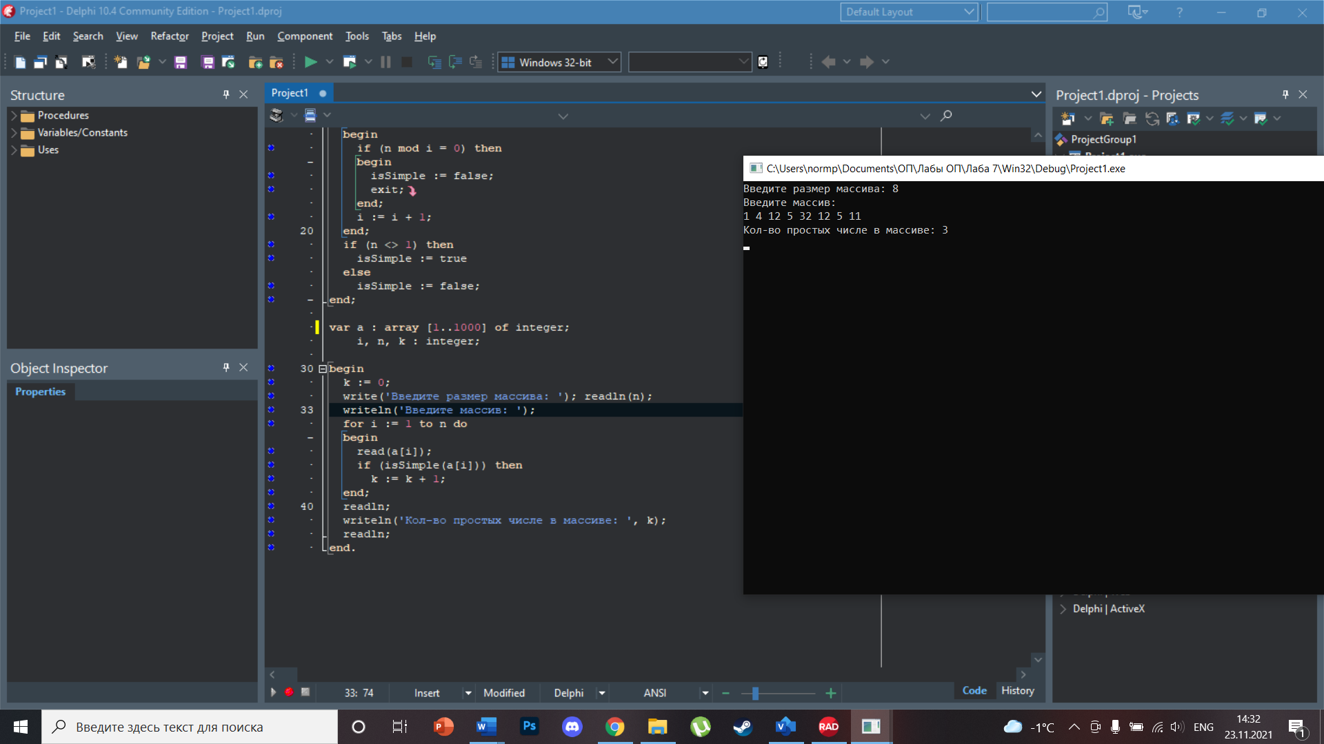

Отладка:

Входные данные: 5
1 2 3 4 5

Шаг с заходом:

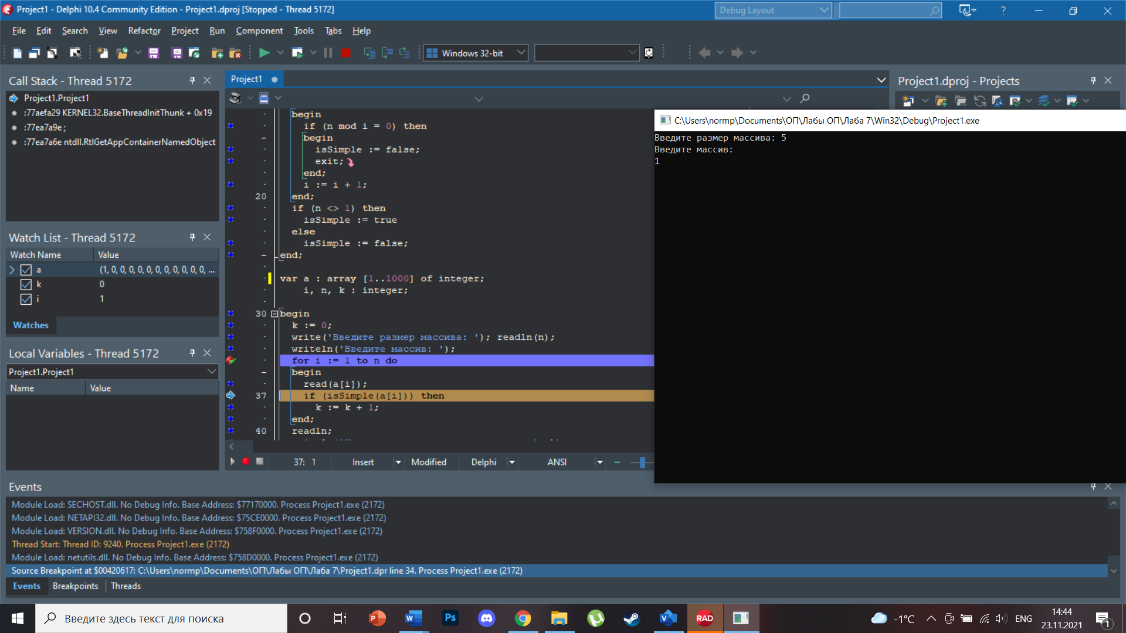

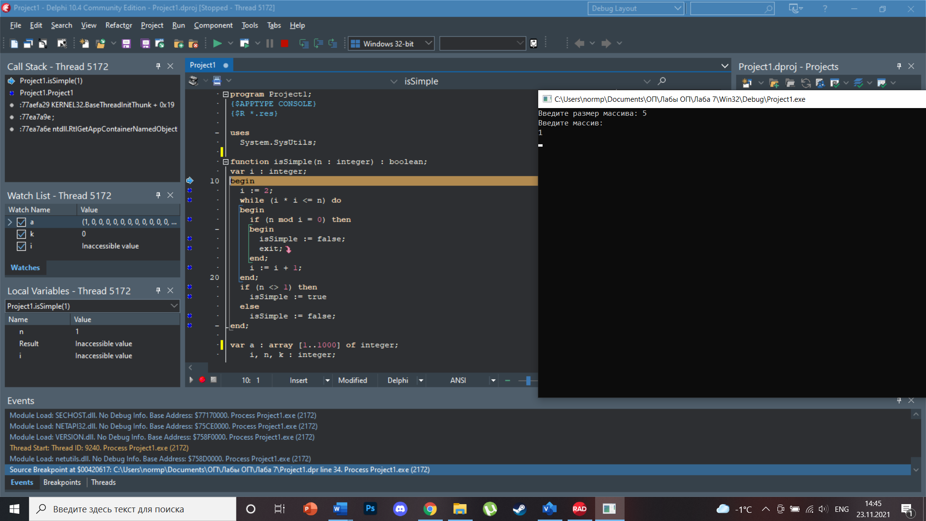

Шаг с обходом:

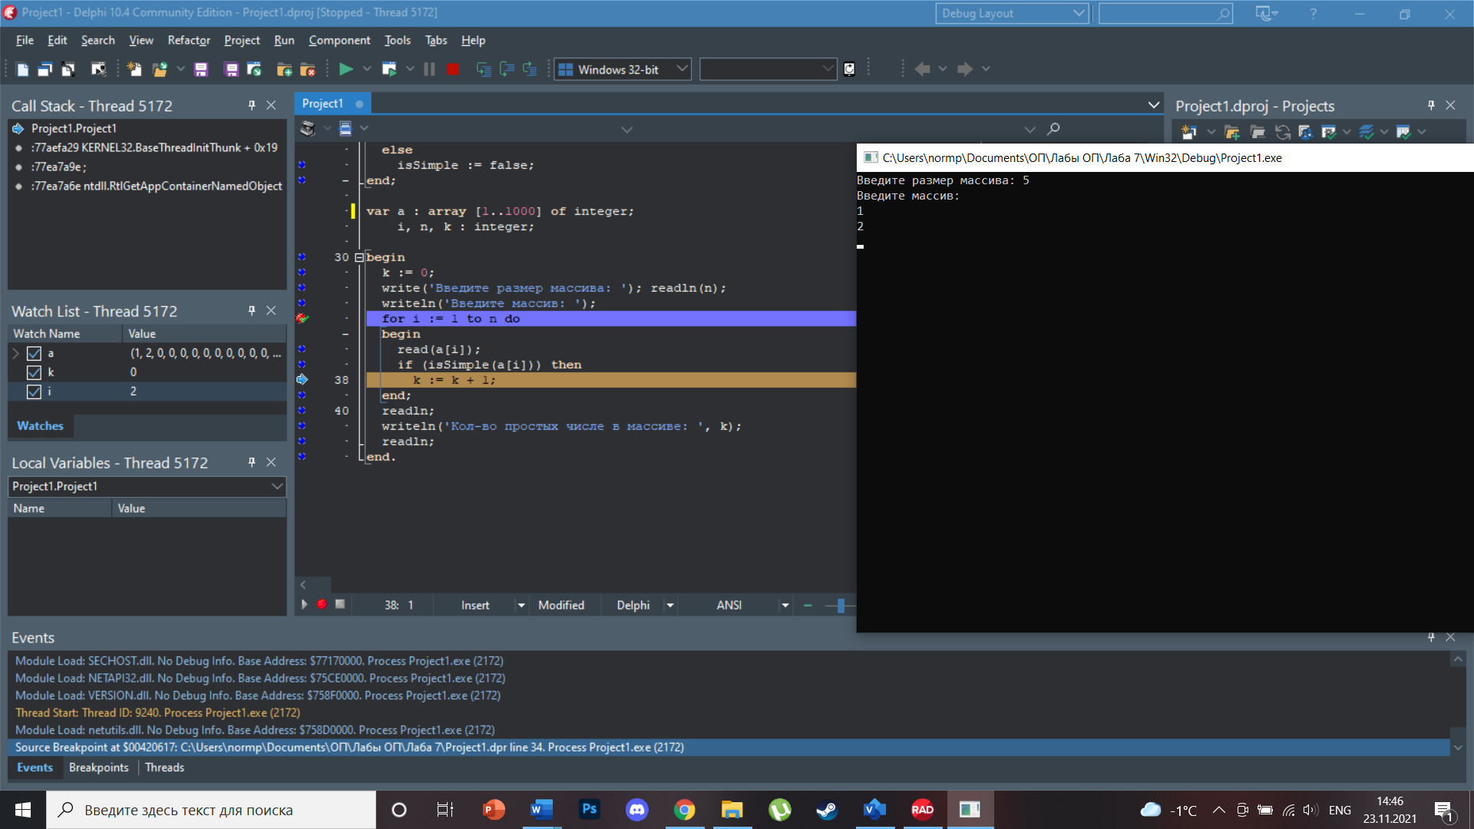

Тесты:

Входные данные | Ожидаемый результат | Выходные данные
5  1 2 3 4 5 | 3 | 3
8  1 4 12 5 32 12 5 11 | 3 | 3

Вывод: мы изучили подпрограммы и средства отладки delphi.

